
النمو المهني والتدريب
صور وطنية
المملكة العربية السعودية وزارة التعليم الإدارة العامة للتعليم بمنطقة الطائف ثانوية سارة الشيخ

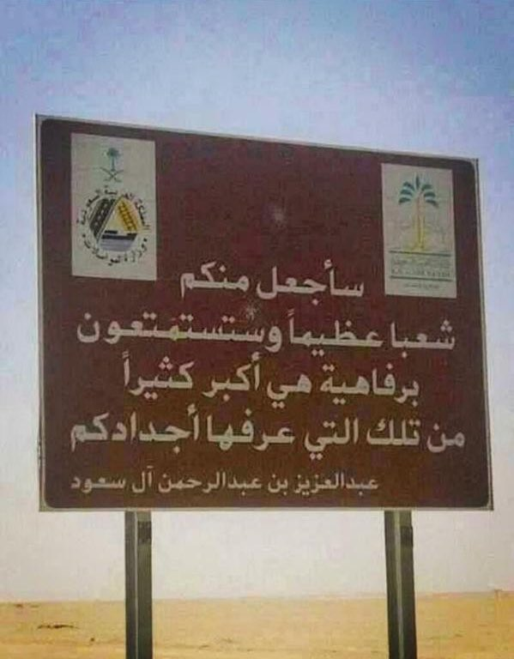
_______________________________________________________________________________________
من أقوال الملك عبدالعزيز: (سأجعل منكم شعباً عظيماً
وستستمتعون برفاهية هي أكبر كثيراً من تلك التي عرفها أجدادكم)
كثير من الأعداء تهكم وسخر من هذه المقولة
تحققت هذه المقولة وتغير حال المواطن السعودي خلال عقود
بعد المناقشة مع معلمتك اكتبي قائمة بأبرز تلك التغيرات في حال المواطن
السعودي
................................................................................................................
................................................................................................................
................................................................................................................
................................................................................................................
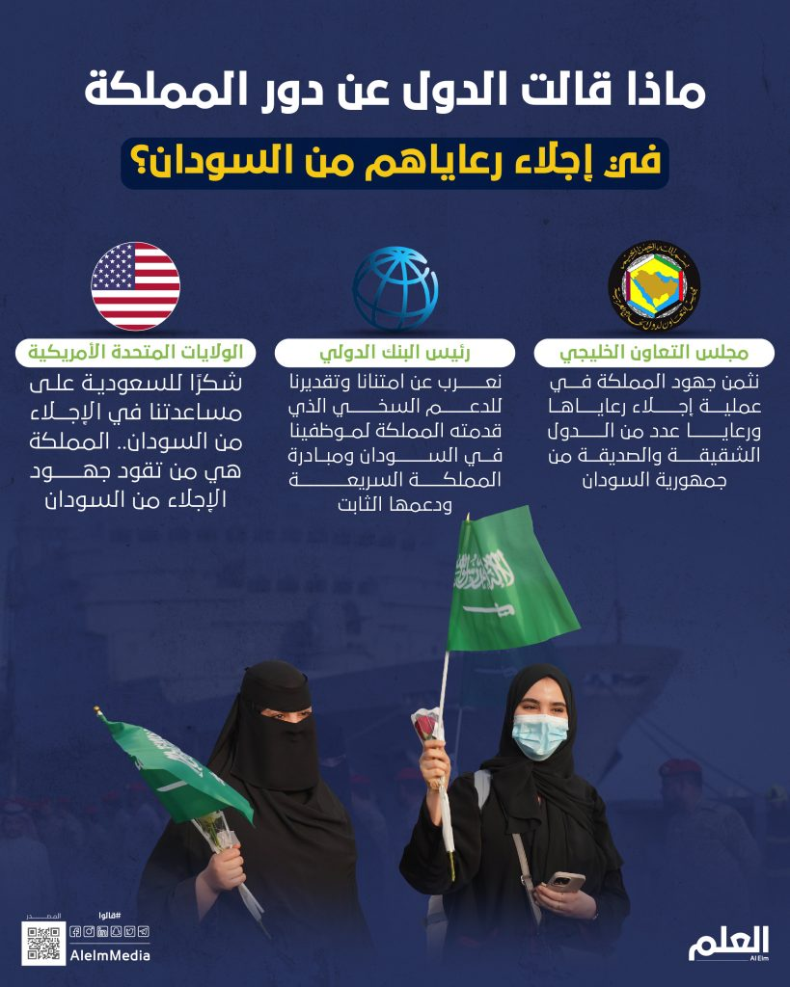
___________________________________________________________________________________

أيادي السعودية البيضاء تجبر العالم على التصفيق.
في أوقات الأزمات تضرب المملكة مثالاً يُحتذى به في الإنسانية
هاتي أمثله لأزمات كانت للسعودية بصمة تاريخية
..............................................................................
..............................................................................
..............................................................................
..............................................................................
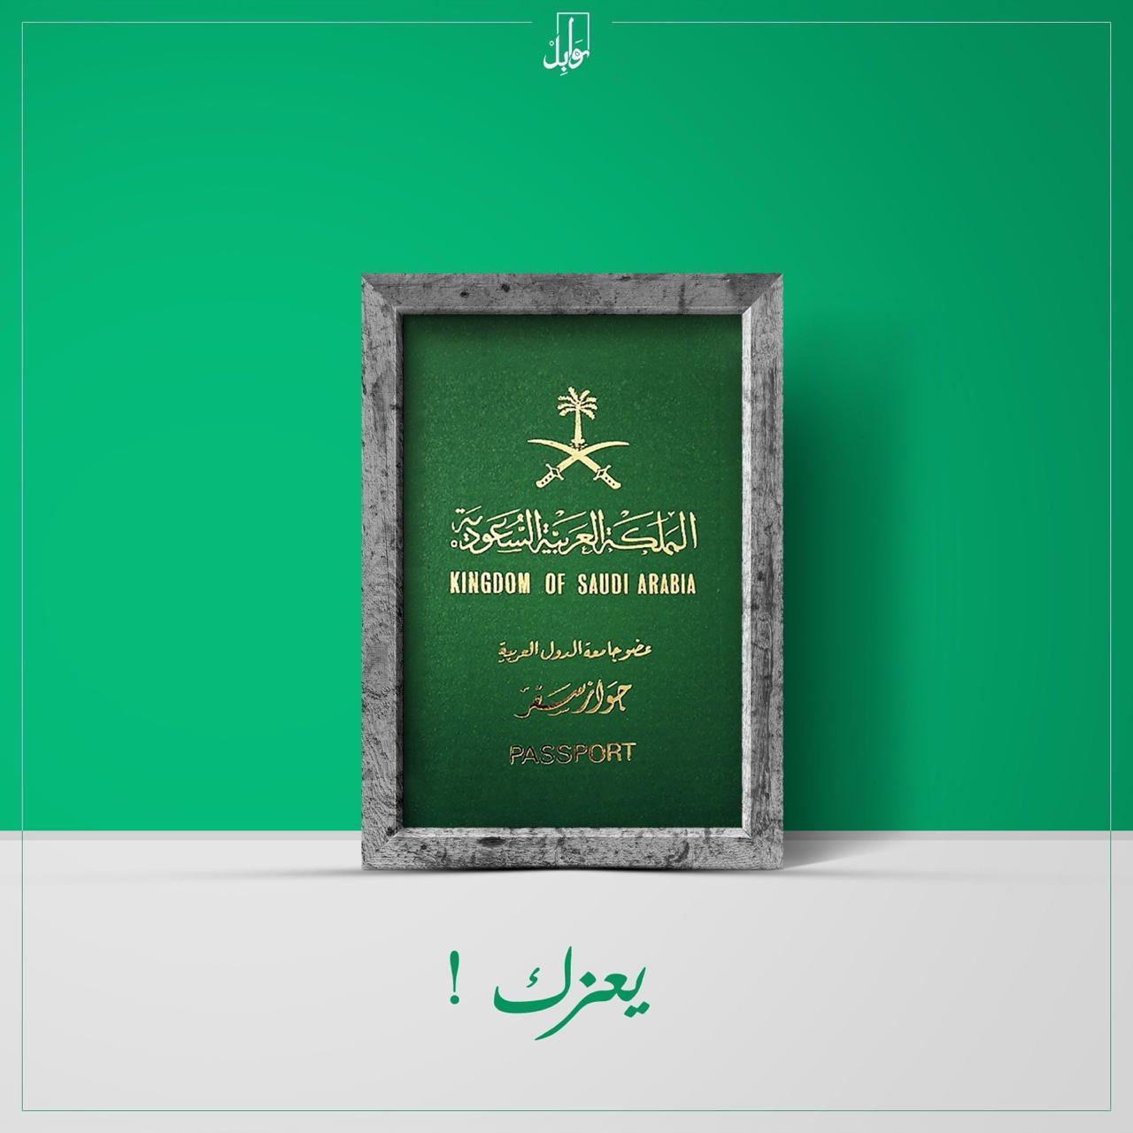
________________________________________________________________________________________

لان وطني السعودية فأنا أفتخر بعدد من المكتسبات : ( عبري بطريقتك )
......................................................................................................................
......................................................................................................................
......................................................................................................................
......................................................................................................................
......................................................................................................................

اسم المعلمة ............................. توقعيها ...................... الحصة ............. التاريخ ............. الصف .........................

